**Міністерство освіти і науки України**

**Поліський національний університет**

**Кафедра бухгалтерського обліку, оподаткування та аудиту**

Кваліфікаційна робота

на правах рукопису

**краєвська катерина вікторівна**

УДК 657:631.162

**кваліфікаційна робота**

**Організація обліку і контролю собівартості реалізованої продукції на лісогосподарських підприємствах**

Спеціальність 071 – облік і оподаткування

Подається на здобуття освітнього ступеня магістр

Кваліфікаційна робота містить результати власних досліджень. Використання ідей,

результатів і текстів інших авторів мають посилання на відповідне джерело

___________________ К. В. Краєвська

Науковий керівник

Суліменко Лариса Антонівна

кандидат економічних наук, професор

**Житомир – 2022**

Робота виконана на кафедрі бухгалтерського обліку, оподаткування та аудиту Поліського національного університету

Рецензент:

доцент кафедри фінансів і кредиту Поліського національного університету, к.е.н., доц. Сус Леся Валеріївна

Висновок комісії за результатами попереднього захисту:

___________________допустити до захисту_____________________________

Голова комісії __________________ к.е.н., доц. Гайдучок Т. С.

Висновок кафедри бухгалтерського обліку, оподаткування та аудиту за результатами попереднього захисту:

___________________допустити до захисту_____________________________

Протокол засідання кафедри бухгалтерського обліку, оподаткування та аудиту

№ __ від ___ ______ 202__ року.

Завідувач кафедри бухгалтерського обліку, оподаткування та аудиту д.е.н., проф. Мороз Ю. Ю. _____________________

__ ________ 2022 року

Результати захисту кваліфікаційної роботи

Студентка Краєвська Катерина Вікторівна захистила кваліфікаційну роботу з оцінкою за шкалою ECTS _________, сума балів _______ за національною шкалою з оцінкою__________________.

Секретар ЕК Майдуда Г. С.

**Анотація**

Краєвська К. В. Організація обліку і контролю собівартості реалізованої продукції на лісогосподарських підприємствах. – Рукопис.

Кваліфікаційна робота на здобуття освітнього ступеня магістр за спеціальністю 071 – облік і оподаткування. – Поліський національний університет Міністерства освіти і науки України, Житомир, 2022.

У кваліфікаційній роботі розглянуто загальнотеоретичні основи обліку й контролю собівартості реалізованої продукції в умовах формування інформаційного забезпечення прийняття управлінських рішень.

Автором досліджено теоретичні основи обліку і контролю собівартості реалізованої продукції, економічний зміст витрат, їх класифікацію і основні завдання обліку.

У кваліфікаційній роботі розглянуто особливості обліку і концептуальні засади організації внутрішньогосподарського контролю собівартості реалізованої продукції. Проведено економічний аналіз собівартості реалізації лісопродукції в умовах функціонування досліджуваного підприємства.

Виконання наукового дослідження сприяло розробці інноваційного проекту з організації бухгалтерського обліку і контролю собівартості реалізованої продукції лісогосподарських підприємств.

**Ключові слова**: лісопродукція, собівартість реалізації, управління, контроль, облік

**ABSTRACT**

Krajevsjka K. V. Organization of accounting and control of cost of goods sold at forestry enterprises. – Manuscript.

Qualification work for a master's degree in specialty 071 – Accounting and Taxation. – Polissya National University of the Ministry of Education and Science of Ukraine, Zhytomyr, 2022.

In the qualification work the general theoretical bases of the account and control of prime cost of the realized production in the conditions of formation of information maintenance of acceptance of administrative decisions are considered.

The author investigates the theoretical foundations of accounting and control of the cost of goods sold, the economic content of costs, their classification and the main tasks of accounting.

In the qualification work the peculiarities of accounting and conceptual principles of organization of internal control of the cost of goods sold are considered. The economic analysis of the prime cost of sale of wood products in the conditions of functioning of the investigated enterprise is carried out.

The implementation of scientific research contributed to the development of an innovative project for the organization of accounting and control of the cost of goods sold by forestry enterprises.

*Key words*: forest products, cost of sales, management, control, accounting

**ЗМІСТ**

|  |  |
| --- | --- |
| Вступ | 6 |
| Розділ 1. Організаційні основи обліку і контролю собівартості реалізованої продукції та інформаційного забезпечення процесу управління | 8 |
| 1.1. Собівартість реалізованої продукції як об’єкт обліку і контролю | 8 |
| 1.2. Організація обліку і контролю собівартості реалізованої продукції | 12 |
| 1.3. Характеристика та аналіз господарської діяльності лісогосподарського підприємства | 15 |
| Розділ 2. Облік і контроль собівартості реаЛізованої продукції на лісогосподарських підприємствах | 22 |
| 2.1. Завдання і роль системи обліку і контролю собівартості реалізованої продукції | 22 |
| 2.2. Облік собівартості реалізованої продукції | 25 |
| 2.3. Система та інструменти контролю собівартості реалізованої продукції | 28 |
| Висновки | 32 |
| Список використаних джерел | 34 |
| Додатки | 38 |
| Інноваційний проект з організації бухгалтерського обліку і контролю собівартості реалізованої продукції лісогосподарських підприємств |  |

**Вступ**

**Актуальність теми дослідження.** Лісогосподарські підприємства наразі займають ключову роль у формуванні економічних і соціальних відносин країни. Тут доцільно відмітити, що ліси країни виступають стратегічним ресурсним надбанням країни.

Проведення в країні різних економічних реформ направлено на реформування всієї системи управління підприємством. Найсуттєвіші перетворення відбуваються в системі ведення бухгалтерського обліку, контролю і аналізу. Трудомістким об'єктом обліку є облік збуту лісопродукції і формування собівартості реалізованої продукції.

**Аналіз досліджень**. Проблеми формування собівартості продукції лісогосподарських підприємств, процесу облікового забезпечення збуту лісопродукції займають особливу роль у системі інформаційного забезпечення процесу управління підприємством і знаходяться в площині наукових досліджень Цаль-Цалко Ю. С., Ковбаси Т. А., Котляревської Н. С., Мороз Ю. Ю., Гайдучок Т. С. тощо. Але є чимало питань, які залишаються невирішеними і потребують удосконалення.

**Постановка завдання.** *Метою кваліфікаційної роботи* є дослідження загальнотеоретичних основ та розроблення практичних рекомендацій щодо обліково-контрольного процесу собівартості реалізованої продукції.

Поставлена мета у кваліфікаційній роботі обумовила розв’язання наступних *завдань*:

* розкрити економічну та облікову суть собівартості реалізованої продукції як об’єкта обліку і контролю;
* визначити особливості організації обліку і контролю собівартості реалізованої продукції;
* обгрунтувати процес відображення собівартості реалізованої продукції лісу на рахунках бухгалтерського обліку;
* розкрити особливості системи та інструменти контролю собівартості реалізованої продукції;
* розробити інноваційний проект з організації бухгалтерського обліку і контролю собівартості реалізованої продукції лісогосподарських підприємств в нинішніх умовах функціонування суб’єкта господарювання.

*Об’єктом дослідження* є процес організації і ведення обліку та здійснення контролю собівартості реалізованої продукції ДП «Новоград-Волинський лісгосп АПК» Житомирської області.

*Предметом дослідження* є сукупність теоретичних і практичних основ ведення бухгалтерського обліку й контролю собівартості реалізованої продукції підприємств лісогосподарського комплексу.

**Методи дослідження**. В процесі виконання кваліфікаційної роботи автором використані такі методи, як: абстрагування, спостереження, порівняння, синтезу, формалізації, аналізу, індукції, дедукції, системного підходу тощо.

**Інформаційною базою написання кваліфікаційної роботи** виступали: нормативно-правові акти України, праці вчених-економістів з питань обліково-контрольного забезпечення собівартості продукції, статистична й облікова інформація щодо фінансового-господарської діяльності підприємства.

**Практичне значення результатів** отриманих при виконанні кваліфікаційної роботи ціленаправлено на розроблення і надання конкретних рекомендацій щодо покращення обліку собівартості реалізованої продукції в системі управління підприємством.

**Розділ 1. Організаційні основи обліку і контролю собівартості реалізованої продукції та інформаційного забезпечення процесу управління**

**1.1. Собівартість реалізованої продукції як об’єкт обліку і контролю**

В сучасних умовах головною метою діяльності підприємства є одержання прибутку, джерелом якого є реалізація готової продукції. Для того щоб вижити і зберегти конкурентоспроможність, підприємства повинні покращувати свою діяльність та бути стійкими до змін зовнішнього й внутрішнього середовища. Для здійснення контролю ефективності роботи підприємства та отриманих від виробництва продукції результатів, управління підприємством не може обходитися без управління витратами на виробництво. Це робить проблему управління витратами однією з ключових умов для всієї системи управління підприємством [22].

Належна організація обліку витрат, формування й калькулювання собівартості продукції призводить до економічного зростання підприємства, впливу результатів діяльності на підвищення ефективності виробництва, систему ціноутворення тощо.

Лісогосподарські підприємства є самостійними суб’єктами господарювання. Зазвичай, вони користуються правами юридичної особи та мають лісогосподарське і лісопромислове виробництва. Лісогосподарські підприємства виконують такі види робіт: лісогосподарські роботи; лісозахисні роботи; охорона лісу від пожеж; лісокультурні роботи; придбання та заготівля лісового насіння; реалізація лісопродукції від рубок догляду; стягнення лісового доходу; тощо [2].

Водночас велике значення для організації обліку витрат і калькулювання собівартості продукції має групування витрат за складом у розрізі сфер їх виникнення (рис. 1.1).

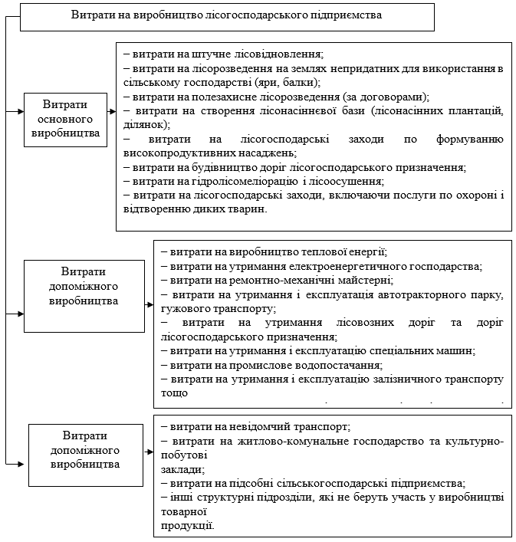

*Рис. 1.1. Класифікація витрат виробництв підприємств лісового господарства у розрізі сфер їх виникнення*

Ефективне формування витрат виробництва є основою фінансової стійкості підприємства. Підприємства повинні використовувати такий механізм формування витрат виробництва, який давав би отримувати повну й достовірну інформацію для потреб управління. Саме така інформація є гарантом успіху підприємства в конкурентному середовищі [28].

На сьогодні система обліково-аналітичного забезпечення виступає основним інформаційним джерелом для прийняття управлінських рішень щодо формування собівартості та витрат на заготівлю лісопродукції підприємства. Така система має забезпечувати стейкхолдерів необхідною інформацією, що міститься в облікових реєстрах та внутрігосподарській звітності [31].

Сьогодні собівартість є показником, який відображає рівень функціонування основних ділянок підприємства, його структури та організації в цілому. Тому підприємство зацікавлене у зниженні собівартості продукції, що приведе до зростання прибутку. Склад собівартості продукції візуалізовано на рис. 1.2.

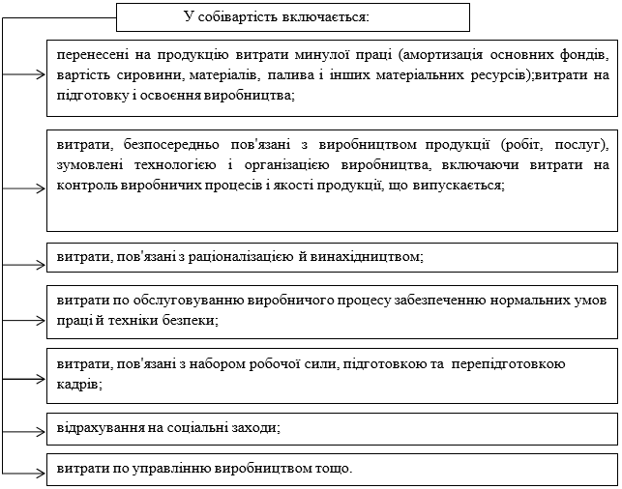

*Рис. 1.2. Склад собівартості*

Собівартість продукції, будучи витратами підприємства на виробництво, є основою порівняння витрат і доходів, тобто самоокуповування. Собівартість один з найважливіших показників ефективності споживання ресурсів.

НП(С)БО 16 «Витрати» [18] визначає два поняття собівартості готової продукції:

1. собівартість реалізованої продукції;
2. виробнича собівартість продукції.

До виробничої собівартості продукції входять наступні витрати (рис. 1.3).

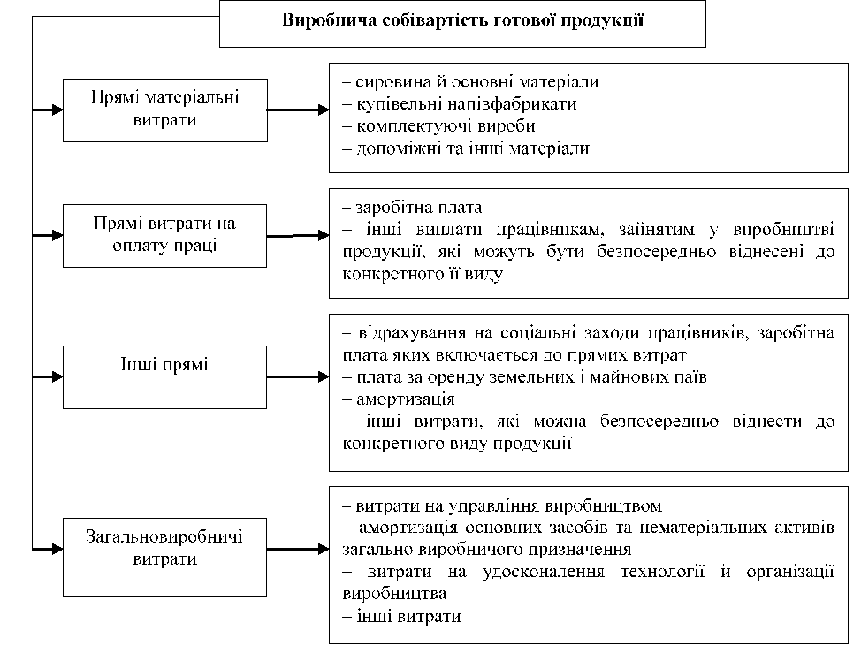

*Рис. 1.3. Склад витрат виробничої собівартості готової продукції*

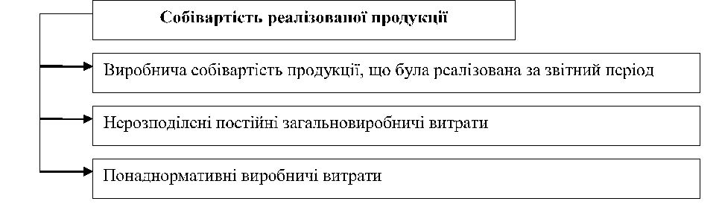Собівартість реалізованої продукції складається з наступних витрат (рис. 1.4).

*Рис. 1.4. Склад собівартості реалізованої продукції*

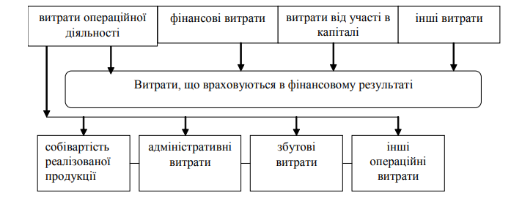*Рис. 1.4. Склад витрат діяльності підприємства*

Адаптовано за [13]

Отже, виробництво та отримання доходів від її реалізації є каталізатором функціонування підприємств. Сьогодні зміна структури споживчого попиту за номенклатурою продукції та обсягом реалізації не завжди збігається з виробничими потужностями й ресурсами. І тому виникає потреба формування підприємствами такого бюджету витрат, який задовольняв попит і забезпечував прибуток.

**1.2. Організація обліку і контролю собівартості реалізованої продукції**

В умовах сьогодення, особлива роль належить формуванню собівартості продукції в лісогосподарських підприємствах, адже саме вона здійснює безпосередній вплив на формування фінансового результату – прибутку, або збитку відповідно. Водночас, необхідно відмітити, що існує безпосередній взаємозв’язок між доходами, витратами та фінансовими результатами, який узагальнено на рис. 1.5.

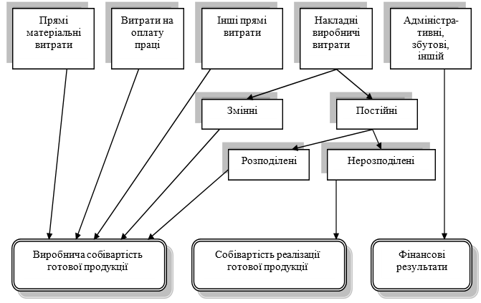

*Рис. 1.5. Взаємозв’язок собівартості готової продукції та фінансових результатів лісогосподарського підприємства*

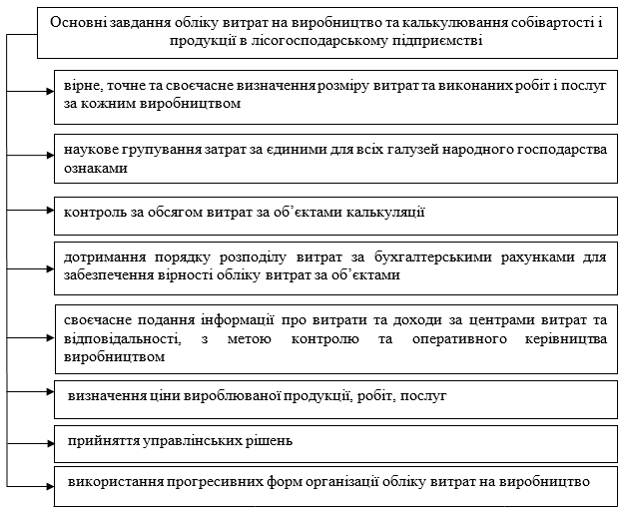Основні завдання обліку витрат на виробництво та калькулювання собівартості і продукції в лісогосподарському підприємстві узагальнено на рис. 1.6.

*Рис. 1.6. Основні завдання обліку витрат на виробництво та калькулювання собівартості продукції в лісогосподарському підприємстві*

В умовах сьогодення контроль за формуванням собівартості продукції, а також визначенням витрат на виробництво – одна з найважливіших ділянок аналітично-контрольної роботи на лісогосподарському підприємстві, адже саме собівартість продукції є одним із основних показників, який дає можливість оцінити якість роботи суб’єкта господарювання та від визначення якого залежить оцінка господарської діяльності підприємства загалом.

Основні джерела інформації для здійснення контролю за формуванням собівартості продукції узагальнено на рис. 1.7.

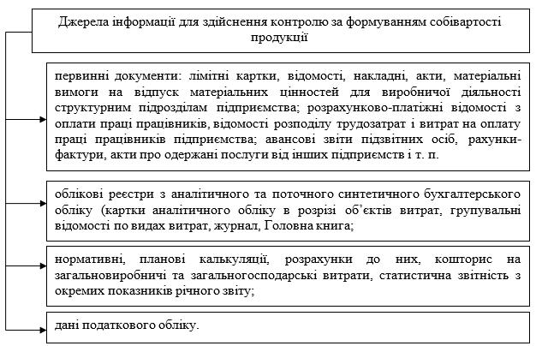

*Рис. 1.7. Джерела інформації для здійснення контролю за формуванням собівартості продукції*

Отже, для ефективного розвитку лісогосподарських підприємств в Україні необхідна адекватна ринковим відносинам система подання інформації, яку може надати система бухгалтерського обліку, що, в свою чергу, дасть можливість формувати релевантну інформацію, аналізувати її і приймати раціональні управлінські рішення.

**1.3. Характеристика та аналіз господарської діяльності лісогосподарського підприємства**

Об’єктом виконання кваліфікаційної роботи виступає ДП «Новоград-Волинський лісгосп АПК» – підприємство, основним видом діяльності, якого є ведення лісового господарства, охорона лісів тощо.

ДП «Новоград-Волинський лісгосп АПК» підпорядковане Житомирському обласному комунальному агролісогосподарському підприємству «Житомироблагроліс» Житомирської обласної ради. Характеристика підприємства за кодами економічної класифікації представлено в табл. 1.1.

*Таблиця 1.1*

Характеристика ДП «Новоград-Волинський лісгосп АПК»

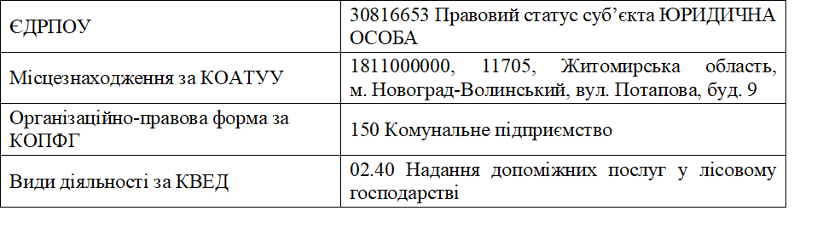за кодами економічної класифікації

Динаміка активів ДП «Новоград-Волинський лісгосп АПК» за 2018-2020 роки наведена в табл. 1.2.

Аналіз основних показників економічного потенціалу ДП «Новоград-Волинський лісгосп АПК» дав наступні результати. Загальна сума активів в 2020 році зменшилась порівняно з 2018 роком на 306,1 тис. грн. (3,07 %), а в порівнянні з 2019 роком збільшення склало 41,0 тис. грн. (0,43 %) та дорівнювала 9663,9 тис. грн.

Це відбулось внаслідок зменшення необоротних активів ДП «Новоград-Волинський лісгосп АПК» за останні три роки на 450,0 тис. грн. (14,40 %), а порівняно з 2019 роком необоротні активи зменшились на 273,1 тис. грн. (9,27 %).

*Таблиця 1.2*

Динаміка активів ДП «Новоград-Волинський лісгосп АПК»

за 2018-2020 роки

|  |  |  |  |  |  |  |  |
| --- | --- | --- | --- | --- | --- | --- | --- |
| Показники | Роки | | | Відхилення 2020 р, від | | | |
| 2018 | 2019 | 2020 | 2018 р, | | 2019 р, | |
| абс. тис,грн, | відн. % | абс. тис,грн, | відн. % |
| Нематеріальні активи | 43,0 | 43,0 | 43,0 | 0,0 | 0,00 | 0,0 | 0,00 |
| Незавершені капітальні інвестиції | 679,0 | 598,4 | 844,0 | 165,0 | 24,30 | 245,6 | 41,04 |
| Основні засоби | 2402,0 | 2305,7 | 1787,0 | -615,0 | -25,60 | -518,7 | -22,50 |
| Необоротні активи | 3124,0 | 2947,1 | 2674,0 | -450,0 | -14,40 | -273,1 | -9,27 |
| Запаси | 2975,0 | 4678,0 | 3193,9 | 218,9 | 7,36 | -1484,1 | -31,73 |
| Дебіторська заборгованість за товари і послуги | 541,0 | 780,6 | 668,4 | 127,4 | 23,55 | -112,2 | -14,37 |
| Дебіторська заборгованість з бюджетом | 141,0 | 598,8 | 97,9 | -43,1 | -30,57 | -500,9 | -83,65 |
| Інша поточна дебіторська заборгованість | 122,0 | 138,8 | 660,0 | 538,0 | 440,98 | 521,2 | 375,50 |
| Гроші та їх еквіваленти | 2935,0 | 479,6 | 2251,1 | -683,9 | -23,30 | 1771,5 | 369,37 |
| Інші оборотні активи | 132,0 | 0,0 | 118,6 | -13,4 | -10,15 | 118,6 | - |
| Оборотні активи | 6846,0 | 6675,8 | 6989,9 | 143,9 | 2,10 | 314,1 | 4,71 |
| **Активи** | **9970,0** | **9622,9** | **9663,9** | **-306,1** | **-3,07** | **41,0** | **0,43** |

У складі необоротних активів найбільшого зменшення зазнала сума основних засобів. Вона скоротилась протягом 2018-2020 років на 615,0 тис. грн. (25,60 %), а протягом останніх двох років, що аналізуються, падіння склало 518,7 тис. грн. (22,50 %). В той же час в складі необоротних активів протягом 2018-2020 років зросла вартість незавершених капітальних інвестицій на 165,0 тис. грн. (24,30 %).

Аналіз стану оборотних активів ДП «Новоград-Волинський лісгосп АПК» показав, що їх сума за 2018-2020 роки зросла на 143,9 тис. грн. (2,1 %), а протягом 2019-2020 років збільшення склало 314,1 тис. грн. (4,71 %). Ці зміни в оборотних активах сталися завдяки зростанню вартості іншої поточної дебіторської заборгованості. Вона зросла протягом 2018-2020 років на 538 тис. грн. (440,98 %), а протягом останніх двох років, що аналізуються, ріст склав 521,2 тис. грн. (375,5 %). Таку ж тенденцію до збільшення обсягу як і вся сума оборотних активів мали: запаси на 218,9 тис. грн. (7,36 %), дебіторська заборгованість за товари і послуги на 127,4 тис. грн. (23,55 %). В той же час в складі оборотних активів протягом 2018-2020 років скоротилась вартість дебіторської заборгованості з бюджетом на 43,1 тис. грн. (30,57 %), грошей та їх еквівалентів на 683,9 тис. грн. (23,30 %), інших оборотних активів на 13,4 тис. грн. (10,15 %).

Динаміка активів ДП «Новоград-Волинський лісгосп АПК» за 2018-2020 роки наведена на рис. 1.8.

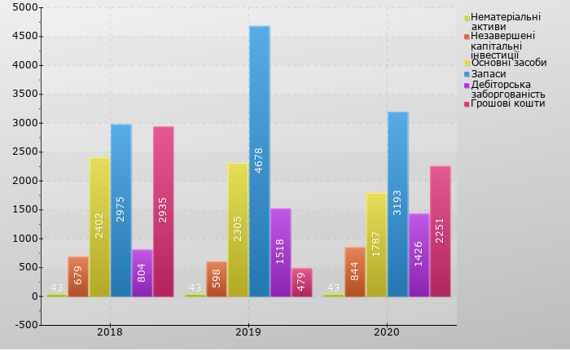

*Рис. 1.8. Динаміка активів ДП «Новоград-Волинський лісгосп АПК»*

*за 2018-2020 рр.*

На наступному етапі аналізу балансу ДП «Новоград-Волинський лісгосп АПК» здійснимо оцінку показників пасиву за 2018-2020 роки за допомогою табл. 1.3.

За результатами аналізу показників джерел фінансування ресурсів ДП «Новоград-Волинський лісгосп АПК» можна зробити наступні висновки. Вся сума пасивів в 2020 році дорівнювала 9663,9 тис. грн. Вона зменшилась при порівнянні з 2018 роком на 306,1 тис. грн. (3,07 %), а якщо порівнювати з 2019 роком збільшення склало 41,0 тис. грн. (0,43 %).

Така динаміка відбулась завдяки збільшенню власного капіталу ДП «Новоград-Волинський лісгосп АПК» за останні три роки на 946,0 тис. грн. (20,71 %), а порівняно з 2019 роком власний капітал збільшився на 211,0 тис. грн. (3,98 %). Серед власного капіталу найбільше збільшення мала вартість нерозподіленого прибутку.

*Таблиця 1.3*

Динаміка пасивів ДП «Новоград-Волинський лісгосп АПК»

за 2018-2020 роки

|  |  |  |  |  |  |  |  |
| --- | --- | --- | --- | --- | --- | --- | --- |
| Показники | Роки | | | Відхилення 2020 р, від | | | |
| 2018 | 2019 | 2020 | 2018 р, | | 2018 р, | |
| абс. тис,грн, | відн. % | абс. тис,грн, | відн. % |
| Нерозподілений прибуток | 4568,0 | 5303,0 | 5514,0 | 946,0 | 20,71 | 211,0 | 3,98 |
| Власний капітал | 4568,0 | 5303,0 | 5514,0 | 946,0 | 20,71 | 211,0 | 3,98 |
| Поточна кредиторська заборгованість за товари, роботи, послуги | 1253,0 | 2521,1 | 2406,8 | 1153,8 | 92,08 | -114,3 | -4,53 |
| Поточна кредиторська заборгованість за розрахунками з бюджетом | 1449,0 | 731,8 | 576,1 | -872,9 | 60,24 | -155,7 | -21,28 |
| Поточна кредиторська заборгованість за розрахунками зі страхування | 228,0 | 118,0 | 74,8 | -153,2 | -67,19 | -43,2 | -36,61 |
| Поточна кредиторська заборгованість за розрахунками з оплати праці | 897,0 | 433,0 | 214,7 | -682,3 | -76,06 | -218,3 | -50,42 |
| Інші поточні зобов’язання | 1376,0 | 516,0 | 877,5 | -498,5 | -36,23 | 361,5 | 70,06 |
| Поточні зобов’язання | 5203,0 | 4319,9 | 4149,9 | -1053,1 | -20,24 | -170,0 | 3,94 |
| **Пасив** | **9970,0** | **9622,9** | **9663,9** | **-306,1** | **-3,07** | **41,0** | **0,43** |

Цей показник зріс за 2018-2020 роки на 946,0 тис. грн. (20,71 %), а за останні два роки, які оцінюються, зростання склало 211,0 тис. грн. (3,98 %).

На зміну загальної суми пасивів також вплинуло скорочення об’єму поточних зобов’язань та забезпечень. Їх вартість дорівнювала в 2020 році – 4149,9 тис. грн. і протягом аналізованого періоду впала на 1053,1 тис. грн., що склало – 20,24 % та на 170,0 тис. грн. (3,94 %) за два останні роки. На зміні цього показника максимально позначився убуток поточної кредиторської заборгованості за товари і послуги. За 2018-2020 роки він склав 1153,8 тис. грн. (92,08 %) та -114,3 тис. грн. (-4,53 %), порівнюючи 2019-2020 роки. При цьому протилежної тенденції до пониження мали показники: поточна кредиторська заборгованість за розрахунками з бюджетом – на 872,9 тис. грн. (60,24 %), поточна кредиторська заборгованість за розрахунками зі страхування – на 153,2 тис. грн. (67,19 %), поточна кредиторська заборгованість за розрахунками з оплати праці – на 682,3 тис. грн. (76,06 %), інші поточні зобов’язання – на 498,5 тис. грн. (36,23 %).

Наочно динаміка пасивів ДП «Новоград-Волинський лісгосп АПК» за 2018-2020 роки представлена на рис. 1.9.

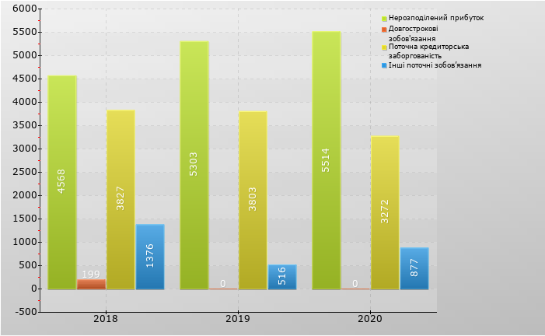

*Рис. 1.9. Аналіз динаміки пасивів ДП «Новоград-Волинський лісгосп АПК»*

*за 2018-2020 рр.*

Динаміка активів ДП «Новоград-Волинський лісгосп АПК» за 2018-2020 роки наведена в табл. 1.4.

За результатами аналізу фінансових результатів діяльності ДП «Новоград-Волинський лісгосп АПК» за 2018-2020 роки можна зробити наступні висновки. Чистий дохід від реалізації продукції (робіт, послуг) в 2020 році складав 23534,4 тис. грн., що на 4560,6 тис. грн. менше порівняно з 2018 роком і на 160,1 тис. грн. більше ніж в 2019 році.

В 2020 році за результатами операційної діяльності ДП «Новоград-Волинський лісгосп АПК» мало прибуток у розмірі 514,4 тис. грн. При порівнянні його з показником 2018 року виявляється погіршення операційного фінансового результату на 3436,6 тис. грн. (86,98 %), а порівнюючи з 2019 роком – скорочення було на рівні 775,3 тис. грн. (60,11 %).

*Таблиця 1.4*

Динаміка фінансових результатів ДП «Новоград-Волинський лісгосп АПК»

за 2018-2020 роки

|  |  |  |  |  |  |  |  |
| --- | --- | --- | --- | --- | --- | --- | --- |
| Показники | Роки | | | Відхилення 2020 р, від | | | |
| 2018 | 2019 | 2020 | 2018 р, | | 2019 р, | |
| абс. тис,грн, | відн. % | абс. тис,грн, | відн. % |
| Чистий дохід від реалізації продукції (товарів, робіт, послуг) | 28095,0 | 23374,3 | 23534,4 | -4560,6 | -16,23 | 160,1 | 0,68 |
| Собівартість реалізованої продукції (товарів, робіт, послуг) | 16068,0 | 13798,0 | 16533,4 | 465,4 | 2,90 | 2735,4 | 19,82 |
| Валовий прибуток (збиток) | 12027,0 | 9576,3 | 7001,0 | -5026,0 | -41,79 | -2575,3 | -26,89 |
| Інші операційні доходи | 59,0 | 44,2 | 568,4 | 509,4 | 863,39 | 524,2 | 1185,97 |
| Інші операційні витрати | 8135,0 | 8330,8 | 7055,0 | -1080,0 | -13,28 | -1275,8 | -15,31 |
| Фінансовий результат від операційної діяльності | 3951,0 | 1289,7 | 514,4 | -3436,6 | -86,98 | -775,3 | -60,11 |
| Інші доходи | 0,0 | 10,7 | 0,0 | 0,0 | - | -10,7 | -100,00 |
| Фінансовий результат до оподаткування | 3951,0 | 1300,4 | 514,4 | -3436,6 | -86,98 | -786,0 | -60,44 |
| Витрати з податку на прибуток | 711,0 | 234,1 | 92,6 | -618,4 | -86,98 | -141,5 | -60,44 |
| Чистий прибуток (збиток) | 3240,0 | 1066,3 | 421,8 | -2818,2 | -86,98 | -644,5 | -60,44 |

Наочно динаміка фінансових результатів за 2018-2020 роки представлена на рис. 1.10.

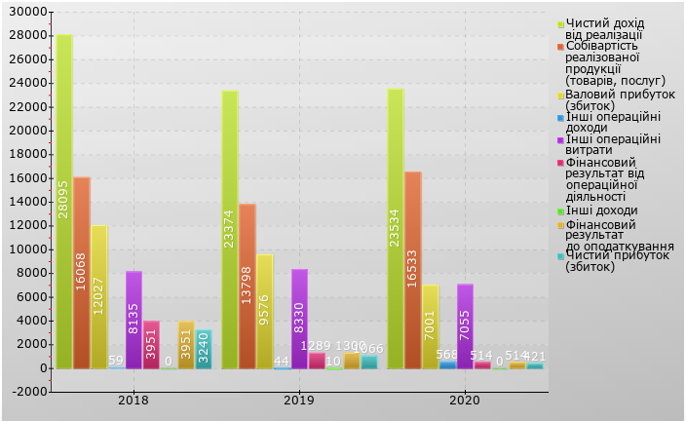

*Рис. 1.10. Оцінка фінансових результатів підприємства за 2018-2020 рр.*

На зміну фінансового результату від операційної діяльності найбільше вплинуло зменшення суми адміністративних витрат. Вона скоротилась протягом 2018-2020 років на 0,0 тис. грн., а за останні два роки, що аналізуються, падіння склало 0,0 тис. грн. Також за період, що аналізується, зменшилась сума інших операційних витрат на 1080,0 тис. грн. (13,28 %). В той же час на фінансові результати в 2018-2020 роках позитивно вплинула зміна інших операційних доходів на 509,4 тис. грн. (863,39 %).

Фінансовим результатом до оподаткування ДП «Новоград-Волинський лісгосп АПК» в 2020 був прибуток на суму 514,4 тис. грн. За останні три роки він понизився на 3436,6 тис. грн. (86,98 %), а за 2019-2020 роки – впав на 786,0 тис. грн. (60,44 %). Найбільший вплив на цей показник мало зменшення суми доходу від участі в капіталі. Вона скоротилась протягом 2018-2020 років на 0,0 тис. грн., а за останні два роки, що аналізуються, падіння склало 0,0 тис. грн.

Виплати податку на прибуток зменшили суму чистого прибутку ДП «Новоград-Волинський лісгосп АПК» в 2020 році до 421,8 тис. грн. Це на 2818,2 тис. грн. (86,98 %) менше, ніж в 2018 році та на 644,5 тис. грн. (60,44 %) менше, ніж в 2019 році.

Таким чином, фінансові результати діяльності ДП «Новоград-Волинський лісгосп АПК» протягом 2018-2020 років можна оцінити наступним чином. В 2020 році підприємство отримало чистий прибуток. Хоча протягом періоду, який аналізується, він скорочується.

**Розділ 2. Облік і контроль собівартості реаізованої продукції на лісогосподарських підприємствах**

**2.1. Завдання і роль системи обліку і контролю собівартості реалізованої продукції**

В умовах сьогодення облік виробничих витрат і калькулювання собівартості продукції є ключовою ланкою бухгалтерського обліку лісогосподарського підприємства, адже формування системи управління виробничими витратами та собівартістю неможливе без наявності достовірної, точної, повної та своєчасної бухгалтерської інформації. Узагальнену схему формування собівартості готової продукції та її реалізації представлено на рис. 2.1.

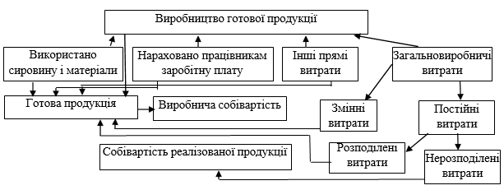

*Рис. 2.1. Порядок формування собівартості готової продукції та її реалізації*

Витрати та собівартість продукції є важливою складовою системи обліку та контролю у лісовому господарстві. В умовах сьогодення загальна технологія організації обліку та контролю в ДП «Новоград-Волинський лісгосп АПК» передбачає виділення ряду етапів, які відображено на рис. 2.2.

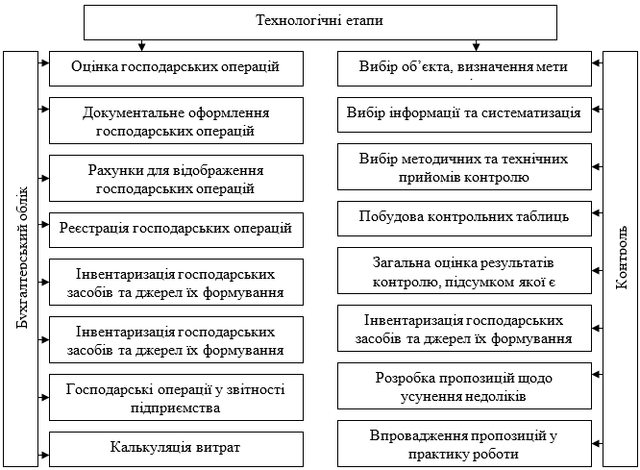

*Рис. 2.2. Елементи системи обліку і контролю витрат та собівартості продукції в ДП «Новоград-Волинський лісгосп АПК»*

Важливим елементом управління, поряд зі системою обліку, в ДП «Новоград-Волинський лісгосп АПК» є система контролю, оскільки функціонування ефективної системи обліку витрат та собівартості, безпосередньо, вимагає її контролю.

На нашу дуку, система обліку і контролю витрат та собівартості продукції в ДП «Новоград-Волинський лісгосп АПК» – це сукупність обліково-аналітичних і контрольних процесів, які формують достовірну інформацію про хід та результати господарської діяльності, що необхідна для оперативного управління.

В умовах сьогодення особливості галузі лісового господарства лісовому господарстві здійснюють значний вплив на методику обліку та контролю витрат і калькулювання собівартості продукції. Адже саме раціонально та ефективно побудовані системи обліку та контролю витрат та собівартості продукції в ДП «Новоград-Волинський лісгосп АПК» є ключовою умовою прибуткової діяльності суб’єкта господарювання. Характеристику інформації про технологію вирощування та реалізацію лісопродукції узагальнено на рис. 2.3.

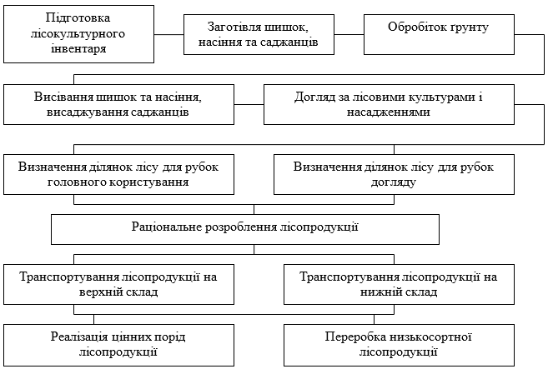

*Рис. 2.3 Технологія вирощування та реалізації лісопродукції в ДП «Новоград-Волинський лісгосп АПК»*

Забезпечення конкурентоспроможного розвитку підприємства значною мірою залежать від поведінки витрат та управління ними. В умовах швидких змін конкурентного середовища, зростання розміру підприємств, підвищення складності процесів управління у керівництва підприємства недостатньо інформації, необхідної для прийняття правильних управлінських рішень та забезпечення конкурентоспроможності.

**2.2. Облік собівартості реалізованої продукції**

Процес реалізації виробленої продукції відіграє особливе значення, оскільки збут продукції є завершальним етапом руху продукції зі сфери виробництва до сфери споживання [3].

У системі бухгалтерського обліку готова продукція, в т.ч. і лісопродукція підприємства оцінюється за фактичною собівартістю виробництва. Проте, фактична собівартість, як правило, може бути визначена тільки в кінці звітного періоду, коли будуть сформовані всі витрати, понесені при її виробництві. Тому, для цього використовується нормативна (планова) фактична собівартість. В кінці місяця розраховується фактична собівартість і її порівнюють з нормативною вартістю продукції. При перевищенні фактичної собівартості на різницю складається допроведення, а за умови, що фактична собівартість нижча нормативної, то різниця – сторнується [10].

В процесі реалізації лісопродукції на підприємстві виникає потреба у розрахунку фактичної собівартості реалізації. Це пов’язано з тим, що на складі на початок місяця знаходиться продукція, оцінена за собівартістю минулого звітного періоду і яка реалізується разом з продукцією, що надійшла за собівартістю вже звітного періоду [10].

На підприємстві застосовується метод визначення собівартості реалізованої продукції за допомогою коефіцієнта реалізації.

Алгоритм розрахунку заключається в наступному [10]:

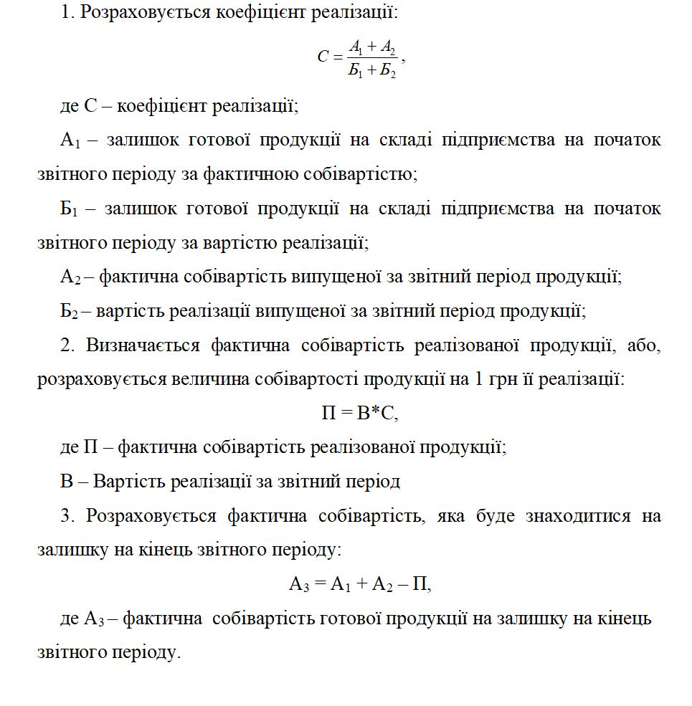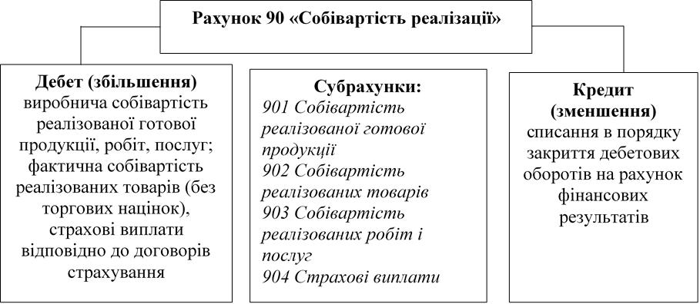В ДП *«*Новоград-Волинський лісгосп АПК» згідно «Наказу про облікову політику підприємства» для обліку собівартості реалізованої продукції використовують рахунок 90 «Собівартість реалізації». Механізм формування інформації на вказаному рахунку представлено на рис. 2.4.

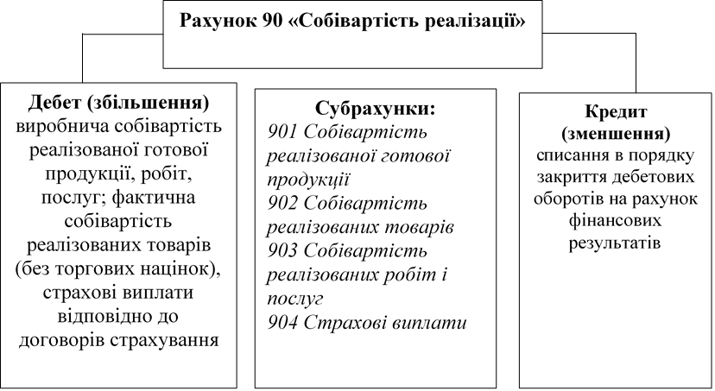

*Рис. 2.4. Порядок формування інформації на рахунку 90 «Собівартість реалізації» [21]*

Собівартість реалізованої продукції виступає чинником формування фінансових результатів підприємства. В табл. 2.1. наведемо порядок відображення на рахунках бухгалтерського обліку.

*Таблиця 2.1*

Відображення фінансових результатів діяльності підприємства

за вересень 2020 р.

|  |  |  |  |  |
| --- | --- | --- | --- | --- |
| № п/п | Зміст господарської операції | Сума, грн | Кореспонденція рахунків | |
| Д-т | К-т |
| 1 | Нараховано дохід покупця лісопродукції | 3 754 280 | 361 | 701 |
| 2 | Відображено податкові зобов’язання з ПДВ | 750 856 | 701 | 641 |
| 3 | Відображено собівартість реалізованої лісопродукції | 1 825 546 | 901 | 26 |
| 4 | Списано доходи від реалізації продукції | 3 003 424 | 701 | 791 |
| 5 | Списано собівартість реалізованої лісопродукції | 1 825 546 | 791 | 901 |
| 6 | Визначено фінансовий результат (прибуток) від реалізованої продукції | 1 177 878 | 791 | 441 |

Джерело: розроблено автором на основі даних первинного обліку

Отже, такий механізм облікового відображення собівартості реалізації на досліджуваному підприємстві.

**2.3. Система та інструменти контролю собівартості реалізованої продукції**

Підприємствам для досягнення достатнього рівня конкурентоспроможності необхідно здійснювати ефективне планування та прогнозування розвитку бізнесу. Найважливішою компонентною бізнес-прогнозування є аналіз собівартості виробленої продукції з метою прогнозування отриманого доходу і визначення прибутку суб’єкта господарювання.

В складі собівартості продукції ДП «Новоград-Волинський лісгосп АПК» найбільшу суму займають лісоматеріали круглі 709648,56 грн та деревина дров'яна для промислового використання – 576195,07 грн., що візуалізує рис. 2.5.

*Рис. 2.5. Склад собівартості продукції в ДП «Новоград-Волинський лісгосп АПК» за вересень 2020 року*

За даними табл. 2.5 собівартість реалізованої продукції зросла за останні три роки на 465,4 тис. грн. і дорівнювала 16533,4 тис. грн. Впродовж 2019-2020 років підвищення цього показника склало 2735,4 тис. грн. Це призвело до отримання в 2020 році валового прибутку в сумі 7001 тис. грн., що на 5026 тис. грн. (41,8 %) менше за валовий фінансовий результат ДП «Новоград-Волинський лісгосп АПК» в 2018 році. А за останні два роки валовий прибуток понизився на 2575,3 тис. грн. (26,9 %).

Отже, понесені витрати досліджуваним підприємство дає можливість покрити витрати з допомогою одержаних доходів і це в свою чергу сприятиме одержанню прибутків.

Ключовим напрямом зростання якості управління є запровадження на підприємстві внутрішнього контролю. З точки зору вітчизняних науковців, «…реалізація ключових функції такого контролю відбувається в процесі управління через систему внутрішнього контролю, яка включає всі елементи організаційної структури (ресурси підприємства; організаційну інфраструктуру; процеси; структуру тощо) для досягнення статутної цілі підприємства» [27].

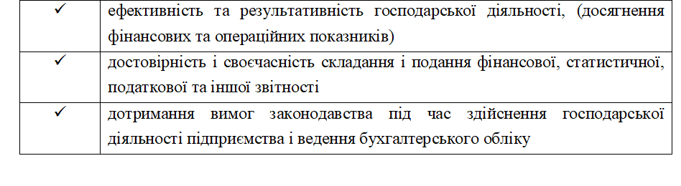Внутрішній контроль – процес, спрямований на одержання впевненості в тому, що підприємство забезпечує [4]:

Варто також погодитися з думкою Петренко С. М., що внутрішній контроль – це «сукупність контрольних дій, організованих керівництвом підприємства і спрямованих на досягнення цілі підприємства з позиції оцінки управлінської діяльності щодо різних рівнів управління в частині ідентифікації і зниження ризиків ведення бізнесу» [20, с.13].

При здійсненні внутрішнього контролю розрізняють такі його види, як: попередній, поточний і наступний контроль (рис. 2.6).

Як відомо, метою контролю з обліку собівартості реалізованої продукції є встановлення достовірності первинної інформації щодо накопичення і списання витрат, своєчасності та повноти відображення відповідної інформації у реєстрах обліку, правильності ведення обліку та відповідності прийнятій на підприємстві облікової політики.

Собівартість реалізованої продукції є найбільш значущою статтею витрат підприємства. При цьому, ключовим елементом собівартості є виробничі собівартість.

При здійсненні внутрішнього контролю собівартості реалізованої продукції доцільно дотримуватися всіх необхідних процедур.

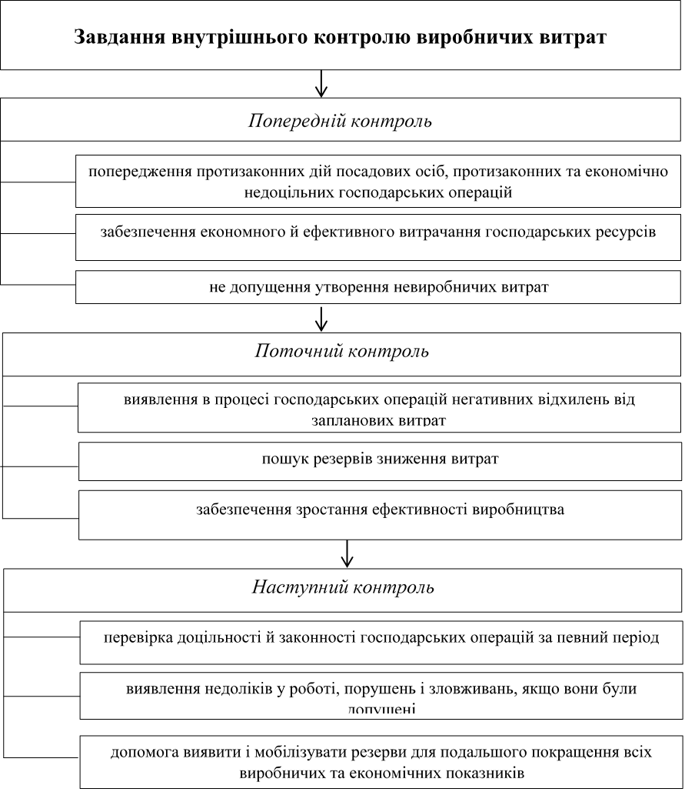

*Рис. 2.6. Завдання внутрішнього контролю виробничих витрат*

*Джерело: адаптовано на основі [1]*

Основними джерелами інформації здійснення контролю собівартості реалізації продукції є «облікова політика підприємства; калькуляції; розрахунки розподілу непрямих витрат; кошториси прямих витрат; бюджети витрат; оборотні відомості; звітність підприємств тощо» [6, с. 177].

Загалом, запровадження внутрішнього контролю на лісогосподарських підприємствах надасть можливість систематично здійснювати контроль за процесом формування собівартості реалізованої продукції, зокрема за процесом формування витрат, відображення їх в обліку і формування в кінцевому результаті валового й чистого прибутку підприємства.

**Висновки**

В процесі наукового дослідження здійснено теоретичне узагальнення і окреслено практичні заходи щодо облікового й контрольного процесу собівартості продукції лісогосподарських підприємств. Це в сукупності дозволило сформувати наступні висновки.

1. Належно організований облік витрат приводить до економічного росту підприємства, впливу результатів діяльності на підвищення ефективності виробництва, систему ціноутворення. Підприємства повинні використовувати такий механізм формування витрат виробництва, який давав би отримувати повну й достовірну інформацію для потреб управління.

2. Собівартість виступає показником, що відображає рівень функціонування підприємства, його структури та організації в цілому. Тому підприємства, в т. ч. і досліджуване підприємство зацікавлене у зниженні собівартості продукції, що приведе до зростання прибутку.

3. Виробництво продукції та отримання доходів від її реалізації є основою функціонування підприємств. Зміна структури споживчого попиту за номенклатурою продукції та обсягом реалізації не завжди збігається з виробничими потужностями й ресурсами.

4. Для ефективного розвитку лісогосподарських підприємств необхідна адекватна система подання інформації, яку може надати система бухгалтерського обліку, що, в свою чергу, дасть можливість формувати релевантну інформацію, аналізувати її і приймати управлінські рішення.

5. Об’єктом кваліфікаційної роботи виступає ДП «Новоград-Волинський лісгосп АПК» – підприємство, основним видом діяльності, якого є ведення лісового господарства, охорона лісів тощо. За результатами дослідження встановлено, що фінансові результати діяльності підприємства протягом 2018-2020 років оцінюється наступним чином. В 2020 році підприємство отримало чистий прибуток. Хоча протягом періоду, який аналізується, він скорочується.

6. В складі собівартості продукції ДП «Новоград-Волинський лісгосп АПК» найбільшу суму займають лісоматеріали круглі 709648,56 грн та деревина дров'яна для промислового використання – 576195,07 грн. Собівартість реалізованої продукції зросла за останні три роки на 465,4 тис. грн. і дорівнювала 16533,4 тис. грн. Впродовж 2019-2020 років підвищення цього показника склало 2735,4 тис. грн. Це призвело до отримання в 2020 році валового прибутку в сумі 7001 тис. грн., що на 5026 тис. грн. (41,8 %) менше за валовий фінансовий результат ДП «Новоград-Волинський лісгосп АПК» в 2018 році.

7. Важливим елементом управління, поряд зі системою обліку, в ДП «Новоград-Волинський лісгосп АПК» є система контролю, оскільки функціонування ефективної системи обліку витрат та собівартості, безпосередньо, вимагає її контролю.

8. Запровадження внутрішнього контролю на лісогосподарських підприємствах надасть можливість систематично здійснювати контроль за процесом формування собівартості реалізованої продукції, зокрема за процесом формування витрат, відображення їх в обліку і формування в кінцевому результаті валового й чистого прибутку підприємства.

**Список використаних джерел**

1. Бондаренко Н. М., Кореннова В. В. Організація внутрішнього контролю виробничих витрат на підприємстві. *Вісн. ОНУ ім. І. І. Мечникова*, 2013. Т. 18, вип. 4/1. С. 45–48
2. Бухгалтерський облік і аудит в управлінні лісогосподарським підприємством : підручник / Ю. С. Цаль-Цалко, Ю. Ю. Мороз, В. С. Ейсмонт, Т. С. Гайдучок, Н. І. Цегельник. Житомир : Рута, 2019. 372 с.
3. Візіренко С. В., Агарова О. В. Організація обліку процесу реалізації готової продукції. *Інвестиції: практика та досвід*. 2018. №24. С. 36-42
4. Гайденко В. В., Білозьорова Т. Г. Вплив результатів оцінки системи внутрішнього контролю на розуміння діяльності аудийованої особи. *Аудиторські відомості*. 2015. № 2. С. 32.
5. Гайдучок Т. С., Мостепанюк В. А. Облікове забезпечення витрат лісогосподарських підприємств: теоретичні та практичні аспекти. *Формування та розвиток інноваційного потенціалу економіки України* : матеріали доп. Міжнар. наук.-практ. конф., (Ужгород, 17–18 лют. 2017 р.) : у 2-х ч. Ужгород : Гельветика, 2017. Ч. 2. С. 26–28.
6. Золотницька Ю. В. Внутрішньогосподарський контроль витрат на виробництво продукції хмелярства: управлінський аспект. О*блік і фінанси АПК*. 2011. № 3. С. 176–179.
7. Інструкція про застосування Плану рахунків бухгалтерського обліку активів, капіталу, зобов'язань і господарських операцій підприємств і організацій: затв. наказом М-ва фінансів України від 30 листоп. 1999 р. № 291. URL: <https://zakon.rada.gov.ua/laws/show/z0893-99#Text>
8. Клюс Ю. І., Іжболдіна А. В. Оцінка ефективності внутрішнього контролю промислових підприємств. *Науковий погляд: економіка та управління*. 2020. №3(69). С. 52-57
9. Коваленко В. В., Бєлгородцева М. О. Організація обліку на підприємствах лісової галузі. URL: [http://www.rusnauka.com/16_NPRT_2009/  
   Economics/47741.doc.htm](http://www.rusnauka.com/16_NPRT_2009/Economics/47741.doc.htm)
10. Крупка Я. Д. Фінансовий облік : підруч. / Я. Д. Крупка, З. В. Задорожний, Н. В. Гудзь [та інш.]. 4-те вид. Тернопіль : ТНЕУ, 2017. 451с.
11. Линник Օ. І. Сучасна вітчизняна та зарубіжна практика калькулювання собівартості продукції, обліку та управління виробничими витратами підприємства. *Економіка та суспільство*. 2016. (2016). №6. С. 373-378.
12. Лукава І. М. Місце внутрішньогосподарського (управлінського) обліку в системі управління сільськогосподарським підприємством. *Агроінком*. 2006. №3-4. С. 23-25
13. Максименко І. Я., Юношева А. О. Облікове відображення витрат періоду як передмова ефективного управління підприємством. *Економіка та держава*. 2018. №8. С. 57-59
14. Мороз Ю. Ю., Гайдучок Т. С. Організація обліку на лісогосподарських підприємствах. *Баланс-Агро*. 2017. № 44-1 від 27 лист. 2017. С. 9–26
15. Мулик Я. І. Методичні та організаційні підходи до системи внутрішнього контролю на підприємстві. *Агросвіт*. 2020. №17-18. С. 28-38
16. Національне Положення (стандарт) бухгалтерського обліку 1 «Загальні вимоги до фінансової звітності» : наказ М-ва фінансів України від 07 лют. 2013 р. № 73. URL: https://zakon.rada.gov.ua/laws/show/z0336-13#Text
17. Національне Положення (стандарт) бухгалтерського обліку 15 «Дохід» : наказ М-ва фінансів України від 29 лист. 1999 р. № 290. URL: <https://zakon.rada.gov.ua/laws/show/z0860-99#Text>
18. Національне Положення (стандарт) бухгалтерського обліку 16 «Витрати» : наказ М-ва фінансів України від 31 груд. 1999 № 318. URL: https://zakon.rada.gov.ua/laws/show/z0027-00#Text
19. Національне Положення (стандарт) бухгалтерського обліку 9 «Запаси» : наказ М-ва фінансів України від 20 жовт. 1999 № 246. URL: https://zakon.rada.gov.ua/laws/show/z0751-99#Text
20. Петренко С. М. Внутрішній контроль діяльності підприємств і його інформаційне забезпечення: теорія, методологія, організація : автореф. дис. на здобуття наук. ступеня докт. екон. наук: спец. 08.00.09 «Бухгалтерський облік, аналіз та аудит» / С. М. Петренко. НАСОА. Київ, 2010. 35 с.
21. План рахунків бухгалтерського обліку у визначеннях та схемах : навчально-наочний посібник / Ю. С. Цаль-Цалко, Ю. Ю. Мороз, Т. С. Гайдучок [та ін.] Житомир : Рута, 2019. 212 с.
22. Плюсніна Н. В., Руденко О.В. Характеристика сучасних моделей управління витратами підприємства. *Управління розвитком*. 2014. № 5 (168). С. 103-105
23. Податковий кодекс України від 02 груд. 2010 р. № 2755 / Верх. Рада України. URL: https://zakon.rada.gov.ua/laws/show/2755-17#Text
24. Про бухгалтерський обліку та фінансову звітність в Україні : Закон України від 07 лип. 1999 р. № 996 / Верх. Рада України. URL: https://zakon.rada.gov.ua/laws/show/996-14#Text
25. Про затвердження Методичних рекомендацій щодо облікової політики підприємства та внесення змін до деяких наказів Міністерства фінансів України : Наказ Міністерства фінансів України від 27 черв. 2013 р. № 635. URL: https://zakon.rada.gov.ua/rada/show/v0635201-13#Text
26. Про інвентаризацію активів та зобов’язань: Положення від 02.09.2014р №879. URL: <https://zakon.rada.gov.ua/laws/show/z1365-14#Text>
27. Семенець А. Внутрішній контроль та система внутрішнього контролю в контексті міжнародного бізнесу: формалізація дефініцій. *Міжнародні відносини суспільної комунікації та регіональні студії*. 2021. №1(9). С. 386-397
28. Скоропад І. С. Механізм управління витратами підприємства. *Науковий вісник НЛТУ України*. 2010. Вип. 20. С. 229-232
29. Скочиляс М. В., Подоляк І. І. Сутність та значення бухгалтерського обліку. *Розвиток соціально-економічних систем в економічному просторі: теорія, методологія, організація бухгалтерського обліку та оподаткування* : матеріали Міжнар. наук. конф. (Терн., 11-12 травня 2017 року). Тернопіль, 2017. С. 139-141.
30. Ткачук І. М. Організація та принципи документообігу. URL: http://www.rusnauka.com/SND/Economics/7_tkachuk%20i.m..doc.htm
31. Штангрет А. М. Процес здійснення обліково-аналітичного забезпечення управління економічною безпекою підприємства. *Наукові записки*. 2015. № 1 (50). С. 15-22.

**Додатки**